上海昌吉地质仪器有限公司产品简介
SYD-264型 石油产品酸值、酸度试验器

本仪器是根据中华人民共和国标准GB/T 264《石油产品酸值测定法》、GB/T 258《汽油、煤油、柴油酸度测定法》规定的要求设计制造的，适用于测定未加乙基液体的汽油、煤油、柴油的酸度和石油产品的酸值。本测定法系用乙醇抽出试样中的酸性成分，然后用碱性溶液进行滴定。
本仪器也适用于按中华人民共和国标准GB/T 7599《运行中变压器油、汽轮机油酸值测定法》所规定要求，对运行中变压器油、汽轮机油酸值进行测定。
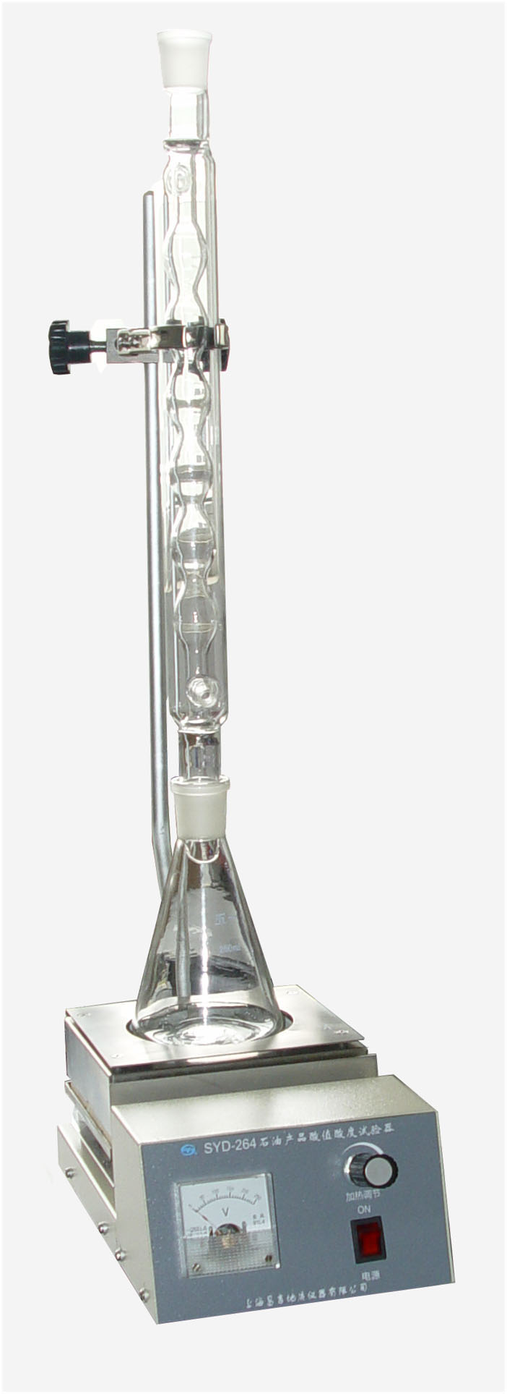
一、主要技术特点
1、本仪器的设计完全符合GB/T 264、GB/T 258标准的要求。
2、加热采用电炉加热，加热功率从100W～1000W无级可调，方便可靠。
3、仪器设计合理，安装简单，使用方便。
仪器小型精致，不锈钢加热炉台面，经久耐用，美观大方。

二、主要技术参数及指标
1、工作电源： AC(220±10%)V、 50Hz；
2、电热器功率范围： 100W～1000W，无级可调；
3、滴定管精度： 分度0.02ml；
6、环境温度： ≤35℃；
7、相对湿度： ≤85％；
8、整机功耗： 不大于1200W。
9、外形尺寸： 270㎜×160㎜×600㎜（长×宽×高，含立柱）。

五十年的研发制造经验铸就昌吉品牌！
同行业中率先通过ISO9001认证，请认准商标放心选型定购！

地址：上海浦东新区金高路2131弄 网址：http://www.shangyi17.com
电话：17621554455(销售) 021-58201756(销售)
邮箱：yilinkexue@163.com

